MODELO DE DECLARAÇÂO DE CONFLITO DE INTERESSES
Ao Editor Científico da Revista Brasileira de Ciências da Saúde
Declaração de Conflitos de Interesse:
Nós (nome (nomes) por extenso), autores do manuscrito intitulado “VIVER A SEXUALIDADE FEMININA NO CICLO GRAVÍDICO”, declaramos que não possuímos conflito de interesse de ordem financeiro, comercial, político, acadêmico e pessoal.
Declaramos também que o apoio financeiro e (ou) material recebido para o desenvolvimento deste trabalho estão claramente informados no texto.
As relações de qualquer tipo que possam levar a conflito de interesse estão completamente manifestadas abaixo.
Caraúbas, 26 de agosto de 2013.
Autores:
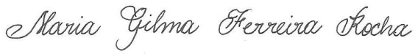
____________________________________
Maria Gilma Ferreira Rocha

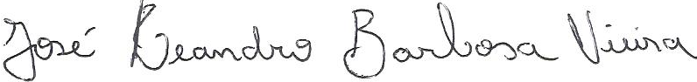
________________________________________
José Leandro Barbosa Vieira

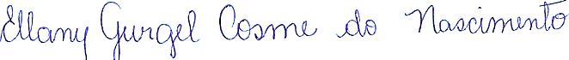
____________________________________
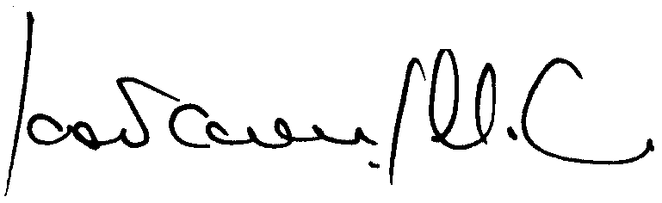 Ellany Gurgel Cosme do Nascimento
_____________________________________
João Carlos Alquieri

Declaração de Direito Autoral
Nós, abaixo assinados transferimos todos os direitos autorais do artigo intitulado “VIVER A SEXUALIDADE FEMININA NO CICLO GRAVÍDICO” à Revista Brasileira de Ciências da Saúde - RBCS.
Declaramos ainda que o trabalho é original e que não está sendo considerado para publicação em outra revista, quer seja no formato impresso ou no eletrônico.
Temos ciência de que a revista se reserva o direito de efetuar nos originais alterações de ordem normativa, ortográfica e gramatical com vistas a manter o padrão culto da língua, respeitando, contudo, o estilo dos autores e que os originais não serão devolvidos aos autores.
Caraúbas, 26 de agosto de 2013.
Autores:
____________________________________
Maria Gilma Ferreira Rocha

________________________________________
José Leandro Barbosa Vieira

____________________________________
Ellany Gurgel Cosme do Nascimento
_____________________________________
João Carlos Alquieri

